TEÓRICO:
PRÁCTICO:
TOTAL
Nombre del alumno:

TEÓRICO: TEST (3 PUNTOS)

OBSERVACIÓN (TEST): SÓLO EXISTE UNA RESPUESTA CORRECTA en cada pregunta. La valoración de cada pregunta de test es la siguiente:
- Pregunta CORRECTA → 1
- Pregunta INCORRECTA → - 1/3
- Pregunta NO CONTESTADA → - 0

- Elige el modelo E-R (aunque esté incompleto) con el que se corresponde el siguiente modelo relacional:
REY (nb_rey,años_reinado)
CABALLERO (nb_caballero,titulo)
CRUZADA (fecha_inicio,contrincante)
GUERREA (cruzada (FK),caballero (FK),rey (FK),resultado)

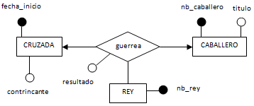

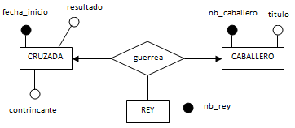

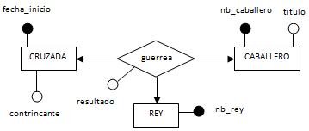

- El lenguaje con el que un SGBD (Sistema Gestor de Bases de Datos) permite realizar la función de control es
- DML
- DDL
- DFL
- ninguna es correcta

- La dependencia en identificación se da entre una entidad fuerte y otra débil cuando
- las instancias de la entidad débil necesitan para identificarse en el sistema completamente algún campo de la entidad fuerte
- al desaparecer una instancia de la entidad fuerte implica la desaparición de todas las instancias de la entidad débil que dependen de ella
- ese tipo de dependencia sólo se da entre 2 entidades débiles

- Entre las Bases de Datos relacionales clásicas de gran tamaño que han incorporado las funcionalidades de la orientación a objeto convirtiéndose en objeto-relacionales se encuentran
- MySQL y SQL Server
- SQL Server y Oracle
- MySQL, Microsoft Access y MySQL

- Una relación doble en el modelo E-R (entidad-relación) es
- cualquier relación entre 2 entidades
- una relación reflexiva
- cuando existen 2 relaciones disitintas entre las 2 mismas entidades
- una relación unaria

- La relación de generalización y especialización parcial y exclusiva, en el modelo entidad-relación extendido, se representa con el siguiente símbolo

- 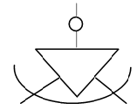
- 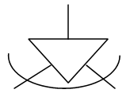
- 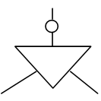
- 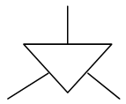

- La restricción de integridad que deden cumplir las tuplas de cada relación (tabla) en el modelo relacional es
- cada tupla se puede corresponder con más de un elemento del mundo real
- esa restricción no la cumplen las tuplas, sino los atributos de manera individual
- son correctas a) y d)
- no puede haber dos tuplas iguales (con todas las columnas iguales)

- El factor de bloqueo es
- el número de registros lógicos que componen cada registro físico (bloque) del disco duro que interviene en cada operación de l/e
- ninguna es correcta
- el número de registros físicos (bloques) del disco duro que componen cada registro lógico que interviene en cada operación de l/e

- Con las copias de seguridad y su posible restauración (si fuera necesaria) de una base de datos se consigue mantener en ésta última la
- confidencialidad de los datos
- ninguna es correcta
- disponibilidad de los datos
- integridad de los datos

- Las 2 restricciones que debe cumplir una clave candidata en una tabla en el modelo relacional son
- unicidad e irreducibilidad
- son correctas a) y d)
- integridad y clave ajena
- redundancia e integridad

- Un atributo multivaluado de una determinada entidad, en el modelo E-R, es aquel que
- para algunas instancias de dicha entidad puede no tener valor
- para todas las instancias de la entidad tiene un único valor
- puede presentar múltiples valores para cada una de las instancias de la entidad
- está formado por otros atributos

- El valor NULL de las bases de datos relacionales
- coincide con el valor numérico 0
- coincide con el valor booleano “false”
- coincide con el valor de carácter en blanco (‘ ‘)
- ninguna es correcta

- La cardinalidad de relación H que se da de esta forma 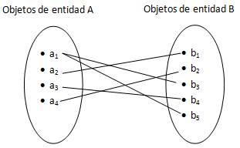 entre entidades A y B es
- N.M
- 1:N
- N:1
- 1:1

- Que un diagrama E-R cumpla la característica de “minimalidad” significa que
- sea correcto tanto sintáctica como semánticamente
- representa la información recogida en las especificaciones de tal forma que no falte nada y que no sea redundante (es decir, que incluya más información que la especificada)
- es fácil de comprender

- El modelo de base de datos cuya estructura lógica es un árbol y permite representar relaciones N:M es el modelo
  - relacional
  - jerárquico
  - de red

- En la relación R (A,B,C,D) de un modelo relacional, si ocurren las dependencias funcionales A->C y C->B, entonces se asegura que:
  - C->A y B->C
  - A,B->D
  - A->B

- Entre las ventajas de un Sistema Gestor de Bases de Datos centralizado respecto de otro distribuido se encuentran
  - son correctas b), c) y d)
  - se evita la redundancia
  - reacciona mejor ante la caída de la base de datos
  - los tiempos de respuesta son siempre mejores

- El modelo relacional correspondiente a 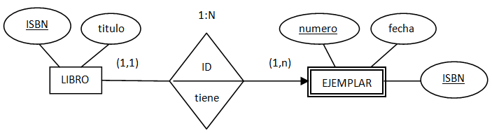 es:

- LIBRO (ISBN,titulo); EJEMPLAR (ISBN,numero,fecha); TIENE (ISBN (FK),numero (FK))

- EJEMPLAR (ISBN (FK),numero,fecha); LIBRO (ISBN,titulo)

- EJEMPLAR (ISBN (FK),numero,fecha); LIBRO (ISBN,titulo)

- LIBRO (ISBN,numero (FK),titulo); EJEMPLAR (ISBN (FK),numero,fecha)

- Señala cuál NO es un componente de un Sistema Gestor de Bases de Datos:
- los lenguajes de bases de datos
- el gestor de bases de datos
- una copia de seguridad
- el diccionario de datos

- La restricción semántica del modelo relacional que controla que los valores de los atributos cumplan una determinada condición lógica (por ejemplo, num_hijos >= 0) se denomina:
- restricción de unicidad (UNIQUE)
- restricción de verificación (CHECK)
- restricción de obligatoriedad (NOT NULL)
- restricción referencial (FOREIGN KEY)

- En el modelo E-R un atributo derivado o calculado se representa así

(x,y)

- El resultado en el modelo relacional correspondiente a 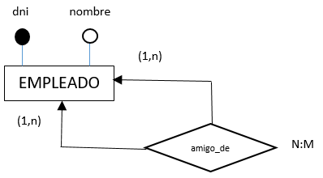 es:
- EMPLEADO (dni,nombre); AMIGO_DE (empleado (FK),amigo)

- EMPLEADO (dni,nombre); AMIGO_DE (amigo (FK), empleado (FK))

- EMPLEADO (dni,nombre); AMIGO_DE (empleado (FK),amigo (FK))

- Entre las tareas exclusivas de un administrador de bases de datos se encuentra
- realizar consultas a la base de datos
- diseñar la base de datos
- ninguna es correcta
- establecer las políticas de seguridad para la base de datos

